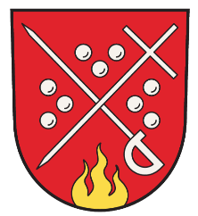

Obec Zhoř, Zhoř 64, 588 26 Zhoř, IČO: 00286974
Zastupitelstvo obce Zhoř

_____________________________________________________________________

Obecně závazná vyhláška obce Zhoř č. 08/2025
kterou se stanoví školské obvody základních škol zřízených obcí Zhoř

Zastupitelstvo obce Zhoř se na svém zasedání dne 08. 11. 2024, číslo usnesení
83-ZO-8.11.2024 usneslo vydat na základě ustanovení § 178 odst. 2 písm. b) zákona č. 561/2004 Sb., o předškolním, základním, středním, vyšším odborném a jiném vzdělávání (školský zákon), ve znění pozdějších předpisů, a v souladu s § 10 písm. d) a § 84 odst. 2 písm. h) zákona č. 128/2000 Sb., o obcích (obecní zřízení), ve znění pozdějších přepisů, tuto obecně závaznou vyhlášku:

Čl. 1
Stanovení školských obvodů

Školské obvody základních škol zřízených obcí Zhoř se stanovují takto:

- školský obvod základní školy - Základní škola a Mateřská škola Zhoř, okres Jihlava, příspěvková organizace, Zhoř 102, 588 26 Zhoř, IČO: 75023555 tvoří území obce Zhoř.

Čl. 2
Účinnost
Tato vyhláška nabývá účinnosti dnem 01. 01. 2025.

................................... ...................................
Obec Zhoř Obec Zhoř
Ing. Vladimír Čížek Jan Koumar
starosta místostarosta

Vyvěšeno: …………………………

Sejmuto: …………………………

